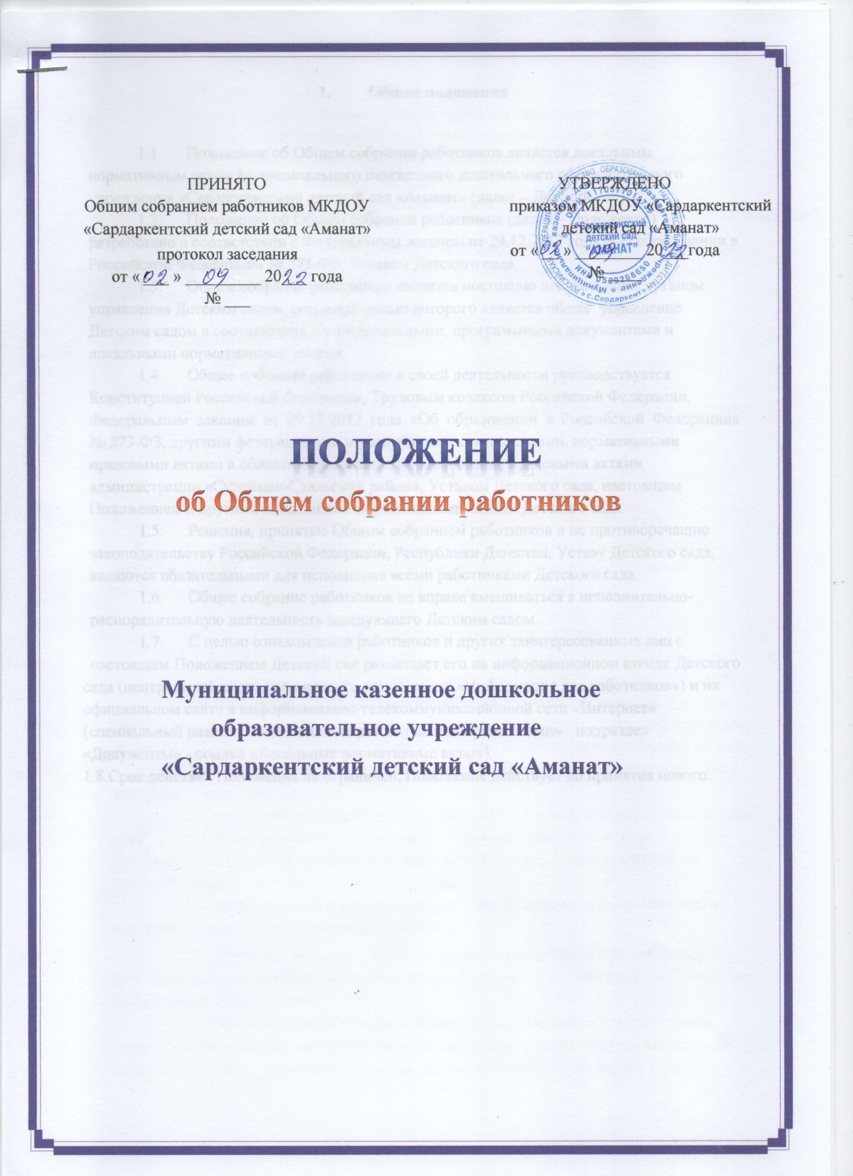

Общие положения

  - Положение об Общем собрании работников является локальным нормативным актом Муниципального бюджетного дошкольного образовательного учреждения «Сардаркентский детский сад «Аманат» (далее – Детский сад).
  - Положение об Общем собрании работников (далее – Положение) разработано в соответствии с Федеральным законом от 29.12.2012 года «Об образовании в Российской Федерации» № 273-ФЗ, Уставом Детского сада.
  - Общее собрание работников является постоянно действующим органом управления Детским садом, основной целью которого является общее управление Детским садом в соответствии с учредительными, программными документами и локальными нормативными актами.
  - Общее собрание работников в своей деятельности руководствуется Конституцией Российской Федерации, Трудовым кодексом Российской Федерации, Федеральным законом от 29.12.2012 года «Об образовании в Российской Федерации»
№ 273-ФЗ, другими федеральными и республиканскими законами, нормативными правовыми актами в области образования, нормативными правовыми актами администрации «Сулейман-Стальский район», Уставом Детского сада, настоящим Положением и другими локальными нормативными актами Детского сада.
  - Решения, принятые Общим собранием работников и не противоречащие законодательству Российской Федерации, Республики Дагестан, Уставу Детского сада, являются обязательными для исполнения всеми работниками Детского сада.
  - Общее собрание работников не вправе вмешиваться в исполнительно- распорядительную деятельность заведующего Детским садом.
  - С целью ознакомления работников и других заинтересованных лиц с настоящим Положением Детский сад размещает его на информационном стенде Детского
сада (центральный вход, фойе первого этажа, стенд «Информация для работников») и на официальном сайте в информационно-телекоммуникационной сети «Интернет» (специальный раздел «Сведения об образовательной организации» - подраздел
«Документы» - ссылка «Локальные нормативные акты»).
1.8.Срок действия Положения не ограничен, Положение действует до принятия нового.

Задачи Общего собрания работников
  - Основными задачами Общего собрания работников являются:
    - организация образовательной и финансово-экономической деятельности Детского сада на высоком качественном уровне;
    - определение перспективных направлений функционирования и развития Детского сада;
    - привлечение общественности к решению вопросов развития Детского сада;
    - создание оптимальных условий для осуществления образовательной деятельности;
    - разрешение проблемных (конфликтных) ситуаций с участниками образовательных отношений в пределах своей компетенции;
    - внесение предложений по вопросам охраны и безопасности условий трудовой деятельности, охраны жизни и здоровья воспитанников и работников;
    - принятие мер по защите чести, достоинства и профессиональной репутации работников Детского сада, предупреждение противоправного вмешательства в их трудовую деятельность;
    - внесение предложений по формированию фонда оплаты труда, порядка стимулирования труда работников;
    - внесение предложений о поощрении работников Детского сада;
    - направление ходатайств, писем в различные административные органы, общественные и другие организации по вопросам, относящимся к оптимизации деятельности Детского сада и повышения качества оказываемых услуг.

Компетенция Общего собрания работников
  - Общее собрание работников:
    - вносит предложения по изменению и дополнению Устава Детского сада;
    - рассматривает и принимает правила внутреннего трудового распорядка, структуру управления деятельностью Детским садом, коллективный договор, программу развития, положение об Общем собрании работников Детского сада, положение об оплате труда работников, иные локальные нормативные акты Детского сада, затрагивающие интересы трудового коллектива;
    - определяет численность и срок полномочий комиссии по трудовым спорам, избирает ее членов; выдвигает коллективные требования работников Детского сада и избирает полномочных представителей для участия в разрешении коллективного трудового спора;
    - заслушивает отчеты заведующего Детским садом о выполнении задач основной уставной деятельности Детского сада;
    - обсуждает вопросы состояния трудовой дисциплины в Детском саду и мероприятия по ее укреплению, рассматривает факторы нарушения трудовой дисциплины работниками Детского сада;
    - обсуждает вопросы охраны и безопасности охраны труда работников, охраны жизни и здоровья воспитанников Детского сада, а также вопросы контроля за соблюдением работниками Детского сада правил и инструкций по охране труда;

    - рассматривает представления к награждению работников Детского сада государственными и отраслевыми наградами;
    - знакомится с итоговыми документами по проверке государственными и муниципальными органами деятельности Детского сада и планом выполнения мероприятий по устранению недостатков в работе;
    - вносит предложения по улучшению финансово-хозяйственной деятельности Детского сада;
    - организует работу комиссий, регулирующих исполнение коллективного договора: по охране труда и соблюдению техники безопасности, по разрешению вопросов социальной зашиты.

Права Общего собрания работников
  - Общее собрание работников имеет право:
    - вносить предложения администрации Детского сада по совершенствованию условий безопасности и охраны труда, получать информацию о результатах их рассмотрения;
    - заслушивать и получать информацию от администрации Детского сада о результатах образовательной и финансово-экономической деятельности;
    - ходатайствовать перед вышестоящими организациями о сохранении и введении социальных льгот и гарантий согласно законодательству Российской Федерации и Республики Дагестан;
    - принимать и рассматривать локальные нормативные акты в рамках установленной компетенции.
  - Каждый член Общего собрания работников имеет право:
    - защищать свои права, честь и достоинство;
    - потребовать обсуждения Общим собранием работников любого вопроса, входящего в его компетенцию, если это предложение поддержит не менее одной трети присутствующих членов трудового коллектива;
    - при несогласии с решением Общего собрания работников высказать свое мотивированное мнение, которое должно быть внесено в протокол.

Организация управления Общим собранием работников
  - В состав Общего собрания работников входят все работники, участвующие своим трудом в деятельности Детского сада на основе трудового договора.
На заседания Общего собрания работников могут приглашаться медицинские работники, представители Учредителя, общественных организаций, представители других учреждений, организаций. Необходимость их приглашения

определяется председателем Общего собрания работников. Приглашенные на заседание Общего собрания работников лица пользуются правом совещательного голоса.
  - Председателем Общего собрания работников является заведующий.
  - Председатель Общего собрания работников:

    - организует деятельность Общего собрания работников;
    - информирует членов трудового коллектива о предстоящем заседании не позднее, чем за 15 дней до его проведения;
    - организует подготовку и проведение заседания Общего собрания работников, определяет повестку дня;
    - контролирует выполнение решений Общего собрания работников.
  - Общее собрание работников работает по плану, составляющему часть годового плана работы Детского сада.
  - Заседания Общего собрания работников проводятся не менее 2 (двух) раз в учебный год, в соответствии с годовым планом работы Детского сада.
  - Заседания Общего собрания работников считаются правомочными, если на них присутствует не менее двух третей списочного состава работников Детского сада.
  - Решения Общего собрания работников принимаются открытым голосованием по каждому рассматриваемому вопросу простым большинством голосов. При равном количестве голосов решающим является голос председателя Общего собрания работников.
  - Контроль выполнения решений Общего собрания работников осуществляет заведующий Детским садом.
Ответственность за выполнение решений лежит на работниках Детского сада, указанных в протоколе или приказе заведующего, изданном по итогам заседания Общего собрания работников.

6.Ответственность Общего собрания работников

6.1 Общее собрание работников несет ответственность:
    - за выполнение закрепленных за ним задач и компетенций;
    - за соответствие принимаемых решений законодательству Российской Федерации и Республики Дагестан.

7.Оформление решений Общего собрания работников

  - Ход заседания Общего собрания работников и его решения оформляются протоколом.
Для ведения протокола Общего собрания работников из его состава избирается секретарь сроком на один учебный год.
7.2 В протоколе фиксируются:
    - дата проведения заседания;
    - количественное присутствие (отсутствие) членов трудового коллектива;
    - Ф.И.О, должность приглашенных на заседание Общего собрания работников;
    - повестка;
    - ход обсуждения вопросов;

    - предложения, рекомендации и замечания членов трудового коллектива и приглашенных лиц;
    - решения Общего собрания работников.
  - Нумерация протоколов ведется от начала учебного года.
  - Протоколы подписываются председателем и секретарем Общего собрания работников, нумеруются постранично, прошиваются, скрепляются подписью заведующего и печатью Детского сада.
  - Протоколы Общего собрания работников входят в номенклатуру дел, хранятся в делах Детского сада постоянно. Передаются по акту (при смене руководителя, передаче в архив).

